项目一 筹资业务核算
1.1股权筹资业务核算
【告知】
1.本次课学习的主要内容：实收资本业务核算
2.本次课的教学目标：
知识目标：
①熟悉实收资本的管理规定
②掌握实收资本的账务处理流程和核算方法；
能力目标：
①能正确填制银行进账单、收据；
②能根据验资报告、产权转让书据、银行进账单、收据等原始凭证，正确填制记账凭证；
③能根据记账凭证正确登记实收资本明细账；

【引入】
星辉有限责任公司是专门从事办公家具生产与销售的企业，目前主要生产甲、乙两种产品。公司的筹资方式主要有债权融资和股权融资等。
1.12月 2日，接受大地实业公司投资50万元。
2. 12月5日，星辉公司接受A企业以支票形式金额1 000万元投入和个人名义费翔的500万现金支票投入，公司支票收讫。
3. 12月6日，星辉公司接受B企业投入原材料一批作为投资资本，经资产评估，其价值为300 000元，税额为51000。
4. 12月8日，星辉公司接受C公司以设备一套作为投资资本，经资产评估，其价值为480 000元。若该套设备原账面价为6200 000元，B公司收到设备验收后，作会计分录如下：
5. 12月11日，李某以一项土地使用权作为投资资本投入星辉公司，经资产评估，其价值为3800 000元，作会计分录如下：
6. 12月14日，星辉公司进行了股份制改革，并且增发股票筹资。新发行股票3000万股，每股面值为1元，售价为每股8元。
思考：
1.企业筹资方式主要有哪些?
2.什么叫股权筹资？什么叫债权筹资？
3.股权筹资和债权筹资的区别有哪些？
小思考——
新成立的公司要做的第一张记账凭证是什么？
答：企业一设立的第一张记账凭证肯定是：
借：银存存款/固定资产/存货/无形资产/等
贷：实收资本。
要求：
设实收资本明细账，并登记期初余额；
根据12月份发生的经济业务，编制记账凭证;
根据编制的记账凭证，登记明细账;

一、筹资的概念和分类
筹资是通过一定渠道、采取适当方式筹措资金的财务活动，是财务管理的首要环节。
（一）股权筹资、债务筹资及混合筹资
按企业所取得资金的权益特性不同，企业筹资分为股权筹资、债务筹资及混合筹资三类。混合筹资，兼具股权与债权筹资性质。我国上市公司目前最常见的混合筹资方式是发行可转换债券和发行认股权证。
股权资本，是股东投入的、企业依法长期拥有、能够自主调配运用的资本。企业的股权资本通过吸收直接投资、发行股票、内部积累等方式取得。股权资本由于一般不用偿还本金，形成了企业的永久性资本，因而财务风险小，但付出的资本成本相对较高。可以筹集股权资金或债务资金；手续复杂、筹资费用高；筹资领域广阔，有利于提高企业知名度和资信度。
债务资本，是企业按合同向债权人取得的，在规定期限内需要清偿的债务。企业通过债权筹资形成债务资金，债务资金通过向金融机构借款、发行债券、融资租赁等方式取得。由于债务资金到期要归还本金和支付利息，债权人对企业的经营状况不承担责任，因而债务资本具有较大的财务风险，但付出的资本成本相对较低。
（二）直接筹资与间接筹资
按是否借助于金融机构为媒介来获取社会资金，企业筹资分为直接筹资和间接筹资两种类型。
直接筹资不需要通过金融机构来筹措资金，是企业直接从社会取得资金的方式。直接筹资方式主要有发行股票、发行债券、吸收直接投资等。
间接筹资，是企业借助于银行和非银行金融机构而筹集资金。间接筹资的基本方式是银行借款，此外还有融资租赁等方式。
（三）内部筹资与外部筹资
按资金的来源范围不同，企业筹资分为内部筹资和外部筹资两种类型。
内部筹资是指企业通过利润留存而形成的筹资来源。
外部筹资是指企业向外部筹措资金而形成的筹资来源。
（四）长期筹资与短期筹资
按所筹集资金的使用期限是否超过1年，企业筹资分为长期筹资和短期筹资两种类型。
二、股权筹资的核算
（一）账户设置:
实收资本
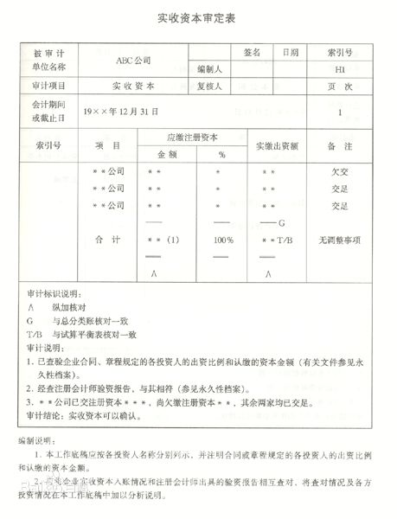

实收资本是指企业按照章程规定或合同、协议约定，接受投资者投入企业的资本。实收资本的构成比例即投资者的出资比例或股东的股权比例，是确定所有者在企业所有者权益中份额的基础，也是企业进行利润或股利分配的主要依据。
我国公司法对注册资本的要求:
我国《公司法》规定，投资者既可以用货币出资，也可以用实物、工业产权、非专利技术、土地使用权作价出资。
货币出资金额不得低于有限公司注册资本的30％。
我国目前实行的是注册资本制，要求企业的实收资本与注册资本相一致。
资本公积
资本公积是企业收到投资者的投资超出其在企业注册资本（股本）中所占
的份额，及直接计入所有者权益的利得和损失等。
资本公积包括资本溢价（或股本溢价）和直接计入所有者权益的利得和损失等。
资本公积的核算
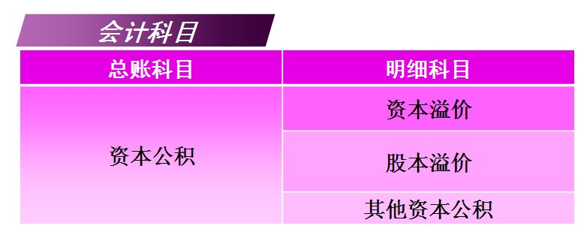

股份有限公司：设置“股本”科目，核算公司实际发行股票的面值总额
一般企业：应设置“实收资本”科目，核算投资者投入资本的增减变动情况。

（二）一般企业实收资本的核算
1、企业初建时
各投资者按照合同、协议或者公司章程投入企业的资本，应全部计入“实收资本”科目，企业的资本应等于企业的注册资本。
借：银行存款等
贷：实收资本
【案例分析】明月公司收到国家投入的资本2000万元，B公司投入的资本1200万元，个人张三投入的资本700万元，全部款项存入银行。甲公司应作如下账务处理：
借：银行存款 39000000
贷：实收资本-国家 20000000
- B公司 12000000
- 张三 7000000
【课堂练习】明月公司于设立时收到投资人乙公司作为资本投入的不需要安装的机器设备一台，合同约定该设备价值为2000 000，增值税进项税额为340000元。合同约定固定资产价值与其公允价值相符，不考虑其他因素
借：固定资产 2 000 000
应交税费—增（进） 340 000
贷：实收资本—乙公司 2 340 000
明月公司于设立时收到投资人乙公司本投入的原材料一批，该批原材料投资合同约定价值为1000 000，增值税进项税额为170000元。合同约定价值与其公允价值相符，不考虑其他因素，该公司进行账务处理时，应编制会计分录如下：
借：原材料 1 000 000
应交税费—增（进项税额） 170 000
贷：实收资本 1 170 000
2.企业增资扩股时
企业增资扩股时，如有新的投资者加入，新加入的投资者缴纳的出资额大于其按约定比例计算的其在注册资本中所占有的份额的部分，不计入“实收资
本”，而计入“资本公积”。
借：银行存款等
贷：实收资本（按在注册资本中占有的份额）
资本公积—资本溢价
【例题】明月有限责任公司由甲、乙、丙三位股东各出资100万元而设立，设立时实收资本为300万元。经过3年的经营，该企业的留存收益为150万元。此
时丁投资者加入，丁投资180万元而仅占该企业股份的25%。
借：银行存款 180
贷：实收资本—丁 100
资本公积—资本溢价 80
【例题•单选题】A有限责任公司由两位投资者投资200万元设立，每人各
出资100万元。一年后，为扩大经营规模，经批准，A有限责任公司注册资本增加到300万元，并引入第三位投资者加入。按照投资协议，新投资者需缴入现金120万元，同时享有该公司三分之一的股份。A有限责任公司已收到该现金投资。假定不考虑其他因素，A有限责任公司接受第三位投资者时应确认的资本公积为（ ）万元。
- A.110 B.100 C.20 D.200
- 【答案】C
- 【解析】应确认的资本公积=120-300×1/3=20
（二）股份有限公司投入资本的核算
股份有限公司是指全部资本由等额股份构成并通过发行股票筹集资本，股东以其所持股份对公司承担责任，公司以其全部资产对公司债务承担责任的法人企业。
股份公司股票的发行方式有三种：面值发行、折价发行、溢价发行。我国不允许企业折价发行股票。
账务处理
借：银行存款
贷：股本（面值）
资本公积—股本溢价（差额）
【案例分析】明月股份有限公司发行普通股1000万股股，每股面值1元，每股发行价格为4元，假设股票全部发行，募得款项4000万元已全部收到，不考虑发行过程中的税费等因素，
借：银行存款 4000
贷：股本 1000
资本公积-股本溢价 3000
提问：如果企业发行股票，发生了手续费5万，如何做账？
借：资本公积—股本溢价 5
贷：银行存款 5
【例题•单选题】明月股份有限公司委托A证券公司发行普通股2000万股,每股面值1元,每股发行价格为5元。根据约定,股票发行成功后,甲股份有限公司应按发行收入的2%向A证券公司支付发行费。如果不考虑其他因素,股票发行成功后,甲股份有限公司记入“资本公积”科目的金额应为（ ）万元。
A.9800 B.200 C.7800 D.8000
【答案】C
【解析】发行股票实际收到的价款=5×2000=10000（万元）；股票发行费用
=10000×2%=200（万元）；应计入“股本”科目的金额=1×2000=2000（万元）；应计入“资本公积”科目的金额=10000-200-2000=7800（万元）。
操作流程

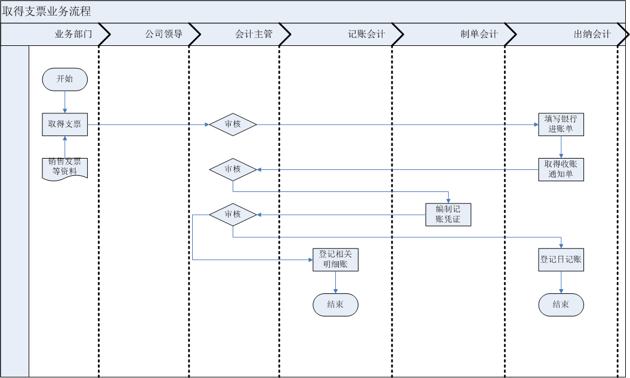

【操练】
情境1: 星辉家具有限公司接受大地实业公司投资50万元，支票收讫。
具体业务内容及工作任务见技能训练项目1-1星辉家具有限公司固定资产业务核算；
操作指导：
1. 出纳根据收到的转账支票，为投资方开具收据，并登记银行收款结算凭证登记簿。
2. 出纳对收到的转账支票进行背书，并填制进账单，将收到的转账支票连同进账单送到银行办理进账手续。办理完转账手续，银行柜员将进账单的第一联回单联给出纳带回备查。银行为本企业转账收妥转账支票款后，将进账单的第三联收账通知联给本企业据以入账。
3. 收到进账单后，会计主管审核收据、进账单收账通知联。
4. 制单会计根据审核无误的收据、进账单收账通知联，填制记账凭证。
5. 会计主管审核记账凭证。
6. 出纳根据审核无误的记账凭证及其所附的收据、进账单收账通知联，登记银行存款日记账。
7. 记账会计根据审核无误的记账凭证，登记“实收资本”明细账。
【深化】
情境2：星辉家具有限公司由甲、乙、丙三人共同投资，投资比例分别为：20%、40%、40%。因扩大经营规模需要，经批准，A公司按原出资比例将资本公积200万元转增资本。
星辉家具应该如何做账务处理？

【归纳】
知识点：
（1）熟练掌握所有者权益业务的账务处理方法
（2）掌握实收资本、资本公积的账务处理方法。
技能点：
（1）能正确处理收到的支票；
（2）能正确识读原始凭证并编制记账凭证；
（3）能正确登记登记实收资本、资本公积明细账
【布置作业】
太原龙城酒业有限公司筹资业务核算
【课后体会】

1.2银行借款业务核算
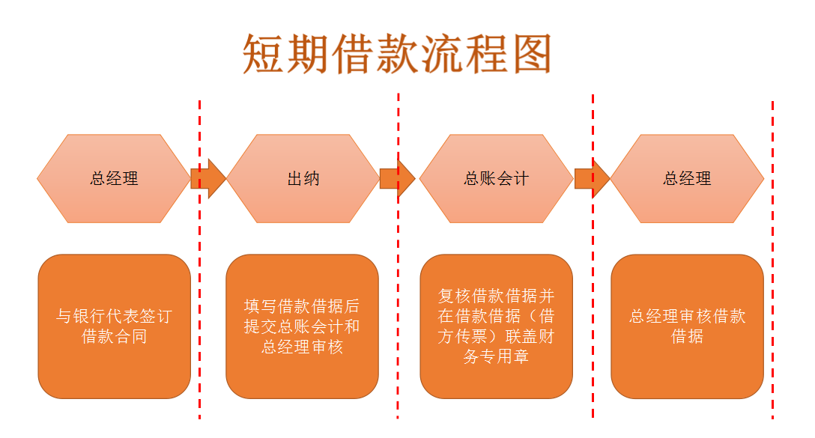
【告知】
1.本次课学习的主要内容：短期借款、长期借款业务核算
2.本次课的教学目标：
知识目标：
①了解银行借款的种类；
②掌握短期借款的取得、计息、归还的账务处理流程和核算方法；
③掌握长期借款的取得、计息、归还的账务处理流程和核算方法；
能力目标：
①能正确填制银行进账单、利息计算表；
②能根据借款借据、银行进账单等原始凭证，正确填制记账凭证；
③能根据记账凭证正确登记“长期借款”、“短期借款”、“应付利息”明细账；
【引入】
刘、关、张三兄弟打算共同投资在闹市区开设一家咖啡馆，起名为桃园股份有限公司（以下简称桃园公司），由于自有资金不足，桃园公司决定向银行贷款。银行给出以下三种贷款产品，那种属于长期借款？
产品1：贷款额300万元，贷款期限6个月
产品2：贷款额500万元，贷款期限1年
产品3：贷款额1000万元，贷款期限5年
桃园公司2015年7月1日向银行借入资金60万元，期限6个月，年利率为6%，到期还本，按月计提利息，按季付息。该企业7月31日应计提的利息为多少万元？
短期借款的核算
（一）短期借款概述
- 短期借款是指企业向银行或其他金融机构等借入的偿还期在1年以下(含
1年)的各种借款。
（二）短期借款的核算
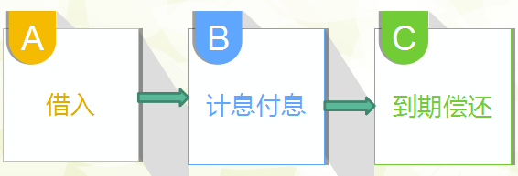
1.借入款项
借：银行存款
贷：短期借款
2.借款利息的处理
- 短期借款利息属于筹资费用，一般应记入“财务费用”科目，并区分不同情
况做出账务处理：
- ①如果借款利息按月支付或按期支付但数额不大，可在支付时直接计人当
期损益；
- 借：财务费用
- 贷：银行存款
②如果借款利息是按期支付 (按季、按半年)，或在借款到期时连同本金一并偿还，且数额较大的，应采取预提办法，按月预提计人“财务费用”。
按月预提利息时：
借：财务费用
贷：应付利息
实际工作中，银行一般按季结算，而企业按月核算，因此利息一般采用月末预提的方式。
3.到期还本付息
借：短期借款（本金）
应付利息（已预提费用）
财务费用（最后一期利息）
贷：银行存款（本利和）
【案例分析】星辉股份有限公司于2009年7月1日向银行借入一笔生产经营用款，共计100000元，期限为6个月，到期日为2009年底，年利率为6%。该借款的本金到期后一次归还；利息分月预提，按季支付。
2009年7月1
借：银行存款 100000
贷：短期借款 100000
公司7、8月份应计利息：
应计利息=100000× 6%× 1/12=500（元）
借：财务费用 500
贷：应付利息 500
季末（9月底）支付利息时：
借：财务费用 500
应付利息 1000
贷：银行存款 1500
10、11月份应计利息：
借：财务费用 500
贷：应付利息 500
公司年底归还本金利息：
借：短期借款 100000
财务费用 500
应付利息 1000
贷： 银行存款 115000
核算流程图：
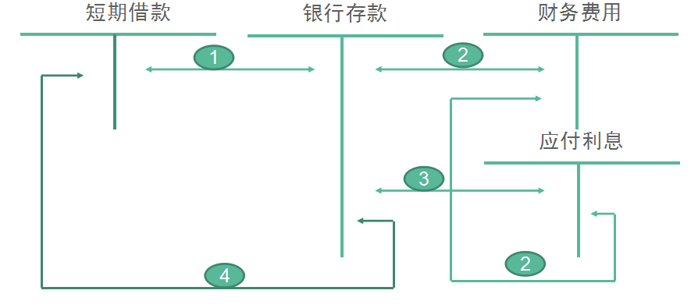

二、长期借款
（一）长期借款概述
长期借款是指企业从银行或其他金融机构借入的期限在一年以上（不含一年）的借款。长期借款一般用于固定资产的购建、改扩建工程、大修理工程、对外投资以及为了保持长期经营能力等方面。
长期借款按其本金的偿还方式和付息方式可以分为：
1.到期一次还本付息；
2.分期付息到期一次还本；
3.分期还本付息的长期借款；
（二）长期借款的核算
- 长期借款的核算主要包括借款本金的借入、借款利息的核算和归还
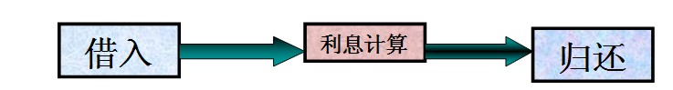
长期借款科目设置
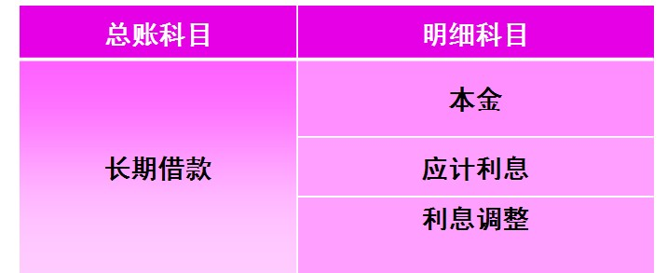
1.借入款项
- 借：银行存款
- 长期借款—利息调整
- 贷：长期借款—本金
2.期末计息
- 借：财务费用(在建工程、研发支出等）
- 贷：应付利息（或长期借款-应计利息）
- 长期借款—利息调整
3.支付利息
- 借：应付利息（长期借款-应计利息）
- 贷：银行存款
4.归还本金
- 借：长期借款-本金
- 贷：银行存款
【案例分析】 星辉公司于2009年8月1日从建设银行借入资金2 000 000元，期限3年，2012年7月31日到期，年利率6%，利息每年年底支付，到期一次还清本金。款已存入银行。
8月1日借款
借：银行存款 2 000 000
贷：长期借款——本金 2 000 000
 8月3日，用上述款项购建一条新的生产流水线，该生产流水线于2010年年末完工并交付使用
借：在建工程 2 000 000
贷：银行存款 2 000 000
2009年8月31日计提长期借款利息
长期借款利息＝2 000 000×6％÷12＝10 000（元）
借：在建工程 10 000
贷：应付利息 10 000
2009年9月至2009年11月每月计提利息分录同上；
2009年底归还利息：
借：应付利息 40 000
在建工程 10 000
贷：银行存款 50 000
2010年1-11月每月末计提利息：
借：在建工程 10 000
贷：应付利息 10 000
2010年底归还利息：
借：应付利息 110 000
在建工程 10 000
贷：银行存款 120 000
2010年末竣工交付使用，结转工程成本（2 000 000+10 000×17＝2 170 000： 借：固定资产 2 170 000 
贷：在建工程 2 170 000
2011年1月至2011年11月每月末计提利息
借：财务费用 10 000
贷：应付利息 10 000
2011年底归还利息
借：财务费用 10 000
应付利息 110 000
贷：银行存款 120 000
2012年1-6月每月计提利息；
借：财务费用 10 000
贷：应付利息 10 000
2012年归还本利和：
借：长期借款——本金 2 000 000
应付利息 60 000
财务费用 10 000
贷：银行存款 2 070 000

核算流程图：

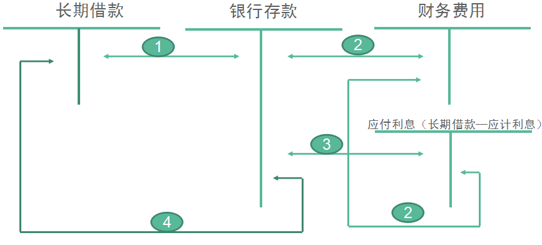
【操练】

情境1 ：星辉有限责任公司是专业从事家具设计与开发、生产和销售的股份制企业，目前主要生产电脑桌和文件柜。由于自有资金不足，星辉家具有限责任公司决定向银行贷款。
12月5日，从银行取得长期借款300万元， 年利率为5%，期限6个月。用于购买多功能打孔机， 款项已存入银行账户。
12月10日，从银行取得长期借款50万元， 年利率为6%，期限1年。用于购买多功能打孔机， 款项已存入银行账户。
12月17日，从银行取得长期借款50万元， 年利率为8%，5年期。用于购买多功能打孔机， 款项已存入银行账户。
具体业务内容及工作任务见技能训练项目1-3星辉家具有限公司筹资业务核算；
思考：
1.以上哪些是短期借款? 哪些属于长期借款？如何区别？
- 短期借款应如何进行账务处理?
- 长期借款应如何进行账务处理？
情境2 ：星辉股份有限公司是专门从事办公家具生产与销售的股份制企业，目前主要生产电脑桌和文件柜。由于自有资金不足，星辉家具有限责任公司决定向银行贷款。
1.12月星辉股份有限公司发生的有关银行借款筹资业务如下：
2.12月17日，从银行取得长期借款50万元，年利率为8%，5年期。用于购买多功能打孔机， 款项已存入银行账户。
3.12月17日，从银行取得长期借款86万元， 年利率为7%，6年期。用于构建一条新的生产流水线， 款项已存入银行账户。
4.为建造一条生产流水线，星辉公司于2014年1月1日借入期限为2年的长期专门借款1 500 000元，款项已存入银行。借款利率按市场利率确定为9%，每年付息一次，到期一次还本。2014年初，该企业以银行存款支付工程价款共计900 000元，2015年初，又以银行存款支付工程费用600 000元，该厂房于2015年8月31日完工，达到预定可使用状态。
要求：
1.开设长期借款明细账，并登记期初余额；
2.根据12月份发生的经济业务，编制记账凭证；
3.根据编制的记账凭证，登记长期借款明细账；
操作指导：
1. 由会计主管填写借款申请书并分别到公司财务副总经理和总经理处审批。
2. 审批后交由制单会计起草贷款合同。
3. 会计主管审批后再次经公司领导审批。
4. 出纳持借款申请书及相关资料到银行办理结算手续，同时根据借款借据登记
借款备查簿，将贷款合同交由会计主管保管。
5. 会计主管审核借款借据。
6. 制单会计根据借款借据填制记账凭证。该记账凭证涉及“长期借款”和“银
行存款”的两账户。
7. 会计主管审核记账凭证。
8. 出纳根据审核无误的记账凭证及其所附的借款借据，登记银行存款日记账。
9. 记账会计根据审核无误的记账凭证及其所附的借款借据，登记“长期借款”
明细账。
【深化】

星辉公司企业于2007年1月1日从银行借入资金4 000 000元，借款期限为3年，2009年12月31日到期，年利率为8.4%（到期一次还本付息），企业按年计息。所借款项已存入银行。A企业用该借款于当日购买不需安装的设备一台，价款3 900 000元，另支付运杂费及保险等费用100 000元，设备已于当日投入使用。
要求：做出有关会计处理。

【归纳】
知识点：
（1）短期借款的核算
（2）长期借款的核算
（3）利息费用的确认：
技能点：
（1）能正确签发支票；
（2）能正确识读原始凭证并编制记账凭证；
（3）能正确登记登记在建工程、固定资产明细账
经济业务 |  | 会计处理
短期借款 | 借入各种短期借款 | 借：银行存款  贷：短期借款
 | 发生的短期借款利息 | 借：财务费用  贷：应付利息（或银行存款）
 | 归还短期借款 | 借：短期借款  贷：银行存款
长期借款 | 借入各种长期借款 | 借：银行存款  长期借款——利息调整  贷：长期借款——本金
 | 期末计息 | 借：财务费用/在建工程等（期初摊余成本×实际利率）①  贷：应付利息 （本金×合同利率）②  长期借款——利息调整 （倒挤）③＝①－②
 | 偿还本金 | 借：长期借款——本金①  财务费用等④  贷：银行存款②  长期借款——利息调整③

【布置作业】
太原龙城酒业有限公司筹资业务核算
【课后体会】

项目二 资产运营业务核算
项目2.1 原材料业务核算1
【告知】
1.本次课学习的主要内容：原材料按实际成本核算—原材料取得业务核算
2.本次课的教学目标：
知识目标：
①掌握原材料包括的内容；
②掌握原材料成本的构成；
③掌握原材料取得业务的会计核算方法
能力目标：
①能正确填写支票、电汇凭证、银行汇票申请书；能正确填制收料单、收料汇总表；
②能正确根据原始凭证填制记账凭证；
③能正确登记原材料、应交税费—应交增值税明细账；
【引入】
星辉有限责任公司对A材料采用实际成本核算。2014年12月3日，向康达有限责任公司购买A材料8000张，单价160元／张，增值税专用发票上注明货款1 280 000元，增值税税额217 600元，材料全部验收入库，签发支票支付全部货款。
思考：1.购入原材料涉及的原始单据会有哪些？
2.购入的原材料成本如何确定？
3.购入原材料核算一般应设置哪些账户？
项目2.1 原材料业务核算
任务一 原材料按实际成本核算
原材料按实际成本计价是指每种存货的日常收、发、存核算均按实际成本计价。其特点是从收、发凭证到明细分类核算和总分类核算，全部按实际成本计价。它使用于规模较小、存货品种较少、采购业务不多的企业。
一、原材料采购成本的构成
外购原材料的成本一般包括购买价款、相关税费、运输费、装卸费、保险费
以及其他可直接归属于材料采购的费用。具体包括：
（1）买价，是指企业购入材料或商品的发票账单上列明的价款，但不包括按
规定可以可以抵扣的增值税税额；
（2）运杂费，包括运输费、装卸费、保险费、包装费、仓储费等；
（3）运输途中的合理损耗；
（4）入库前的挑选整理费用；
（5）其他税金，是指关税、消费税、资源税和不能从增值税销项税额中抵扣的增值税进项税额等
二、原材料采购业务的核算
企业外购材料时，由于采购地点、交接货方式和结算方式的不同，使材料材料入库和货款支付在时间上不一定完全同步，因此会计核算也各不相同。
1.货款已经支付，同时材料验收入库
企业在支付货款、验收材料入库后，应根据结算凭证、发票账单和收料单等确定的材料实际成本，借记“原材料”账户，按照取得的增值税专用发票上注明的可抵扣增值税进项税额及运费中可以抵扣的进项税额，借记“应交税费—应交增值税（进项税额）”账户，按照实际支付的款项，贷记“银行存款”等账户。
2. 货款已经支付，材料尚未验收入库
企业结算货款后，应根据结算凭证、发票账单等确定的材料实际成本，借记“在途物资”账户，按可以抵扣的增值税进项税额，借记“应交税费—应交增值税（进项税额）”账户，按照实际结算的款项，贷记“银行存款”等账户。待材料到达验收入库后，再根据收料单，借记“原材料”账户，贷记“在途物资”账户。
3.货款尚未支付，材料已验收入库
①发票账单已到，货款尚未支付
应根据结算凭证、发票账单等确定的材料实际成本，借记“原材料”账户，按可以抵扣的增值税进项税额，借记“应交税费—应交增值税（进项税额）”账户，按照应支付的款项，贷记“应付账款”等账户。
②发票账单未到，货款尚未支付
平时到货入库时，可暂不作账务处理，等到发票账单到达付款后，再视同“款已付，料入库”方式进行处理。如果已入库材料月末仍未收到发票账单，则应按材料的暂估价值，借记“原材料”账户，贷记“应付账款”账户，以便正确反映存货及负债情况。下月初用红字做同样的记账凭证冲回，等到实际付款时再视同“款已付，料入库”方式进行处理。
【操练】
星辉有限责任公司对A材料采用实际成本核算，按移动加权平均法计算发出材料成本，2014年12月A材料的有关业务数据如下：
2014年12月A材料账户余额：
材料名称 | 数量 | 计量单位 | 单价 | 金额
A材料 | 2360 | 张 | 160.00 | 377600.00
2014年12月，发生以下A材料收发业务：
1.2014年12月3日，向康达有限责任公司购买A材料8000张，单价160元／张，增值税专用发票上注明货款1 280 000元，增值税税额217 600元，材料全部验收入库，签发支票支付全部货款。
2.2014年12月3日，生产车间为生产领用A材料7000张（其中：甲产品2000张，乙产品5000张）
3.2014年12月9日，向康达有限责任公司采购A材料1000张，单价162元／张，增值税专用发票上注明货款162 000元，增值税税额27 540元，款项以银行存款付讫，材料尚未验收入库。
4. 2014年12月11日，9日向康达有限责任公司购买的A材料运到，但其中有10张因质量不符合要求退货，其余990张验收入库。
5. 2014年12月12日，向利民有限责任公司购入A材料2000张，单价160元／张，增值税专用发票上注明货款320 000元，增值税税额54 400元；另收到对方转来的运输业增值税专业发票，发票上注明运输费2000元，增值税额220元；材料验收入库，以银行汇票支付全部款项。
6. 2014年12月13日，向利民有限责任公司购入A材料6000张，单价160元／张，增值税专用发票上注明货款960 000元，增值税税额163 200元，材料已全部验收入库。向银行申请承兑期为1个月的银行承兑汇票，并向银行支付手续561.6元，并用申请的银行承兑汇票支付。
7. 2014年12月14日，生产车间为生产领用A材料7700张（其中：甲产品2200张，乙产品5500个）；
8. 12月20日，销售A材料1000张，每张售价200元/张，增值税率17%，货款已收到。结转该批材料的实际成本。
9. 2014年12月27日，向利民有限责任公司购入A材料1200张，单价162元／张，材料已验收入库，发票账单未到，款未付。
10. 2014年12月30日，期末进行财产清查，其中A材料盘亏10张。经查明，盘亏材料是因保管员管理不善造成的，应由保管员赔偿。
【工作任务】
1.开设原材料明细账，并登记期初余额；
2.采用移动加权平均法计算发出材料成本；
3.正确识读原始凭证，并据以编制记账凭证；
4.根据编制的记账凭证，登记原材料明细账。
【深化】
1.若星辉公司采用先进先出法计算发出材料成本，要求对12月份A 材料的收发业务作出会计处理，并登记A 材料明细账。
2.若星辉公司采用月末一次加权平均法计算发出材料成本，要求对12月份A 材料的收发业务作出处理，并登记A 材料明细账。
【归纳】
知识点：
①料到款付业务的核算方法
②料未到款已付业务的核算方法
③料到款未付业务的核算方法
技能点：
①能正确签发支票；
②能正确识读原始凭证并编制记账凭证；
③能正确登记登记原材料、在途物资明细账

【布置作业】
星辉家具有限公司原材料业务核算
【课后体会】
项目2.1 原材料业务核算2
【告知】
1.本次课学习的主要内容：原材料按实际成本核算—原材料发出业务核算
2.本次课的教学目标：
知识目标：
①掌握移动加权平均法、先进先出法；
②掌握原材料发出业务的会计核算方法
能力目标：
①能熟练运用移动加权平均法、先进先出法计算发出材料的成本；
②能正确填写领料单；
③能正确根据领料单编制记账凭证；
④能根据记账凭证正确登记原材料明细账
【引入】
星辉有限责任公司对A材料采用实际成本核算，按移动加权平均法计算发出材料成本。2014年12月3日，生产车间为生产领用A材料7000张（其中：甲产品2000张，乙产品5000张）
思考：1.领用原材料涉及的原始单据有哪些？
2.如何计算发出材料的成本？
3.发出材料时如何进行账务处理？
任务一 原材料按实际成本核算
三、原材料发出业务核算
（一）发成成本的计算方法
企业每次购进材料时，由于进货地点、批量、单价、运输工具的不同，使购进同一材料的实际成本也往往不同。因此，每次发出材料时，需要先采用一定的计价方法确定发出材料的成本。在实际成本计价法下，企业可根据实际情况，合理选择先进先出法、移动加权平均法、月末一次加权平均法、个别计价法等确定发出材料的成本。材料发出的计价方法一经确定，不得随意变更。
存货发出
计价方法

先进先出法

加权平均法

移动平均法

个别计价法

1.先进先出法
假定先购进的存货先发出或先收到的存货先耗用，并根据这种假定的成本流程对发出存货和期末存货进行计价的方法。其特点是使存货的账面结存成本接近于近期市场价格。
具体操作：
◇收到存货：逐笔登记数量、单价和金额；
◇发出存货：按照先进先出的原则计价，逐笔登记发出和结存的数量、单价和金额。
优缺点：
◇可以随时结转存货的发出成本；
◇工作量较大。在物价持续上涨时，使期末存货成本接近于市价，而发出存货成本较低，导致利润偏高。
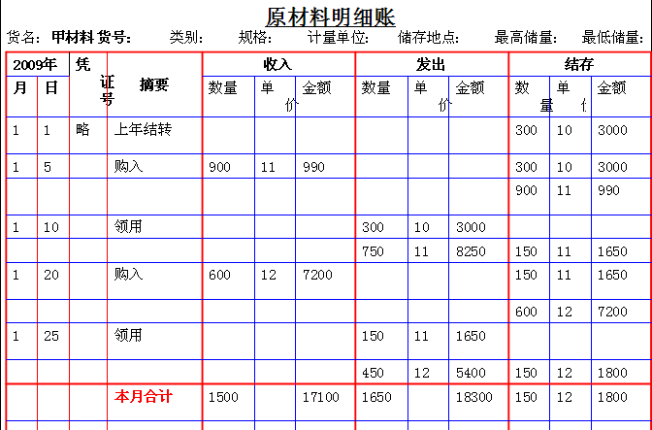
2.加权平均法
加权平均法亦称月末一次加权平均法或综合平均法，是根据月收入全部存货的数量加月初存货数量作为权数，去除本月收入存货全部成本和月初存货成本之和，计算出存货的加权平均单位成本，从而确定存货的发出成本和期末结存原材料价值的一种方法。
本月发出存货成本=本月发出存货数量×加权平均单价
月末结存存货成本=期初结存存货成本+本期购进存货成本-本月发出存货成本
具体操作：
◇收到存货：逐笔登记数量、单价和金额；
◇发出存货：平时只根据出库单登记发出和结存的数量，不登记单价和金额，固不作账务处理，待月末计算出单价后，汇总编制本月发出存货的账务处理，在账簿中登记金额
优缺点：
◇只在月末一次计算加权平均单价，比较简单，有利于简化成本计算工作 ；
◇平时无法从账上提供发出和结存存货的单价及金额，因此不利于存货成本的日常管理与控制
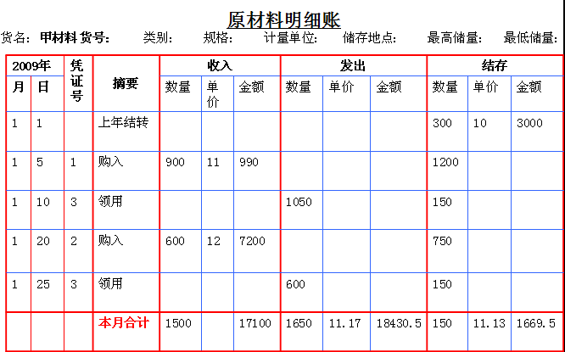
3.移动平均法
每次收货后，立即根据库存存货数量和成本，计算出新的移动平均单价的一
种方法。其计算原理与加权平均法基本相同，区别是要求在每次收入存货时重新计算加权平均单价。
具体操作：
◇收到存货：逐笔登记数量、单价和金额，每收到一笔，重新计算结存平均价格
◇发出存货：根据最新计算的平均价登记发出和结存存货的数量、单价和金额
优缺点：
◇可及时了解存货的结存情况，计算的平均单位成本以及发出和结存的存货成本比较客观。
◇计算工作量较大。

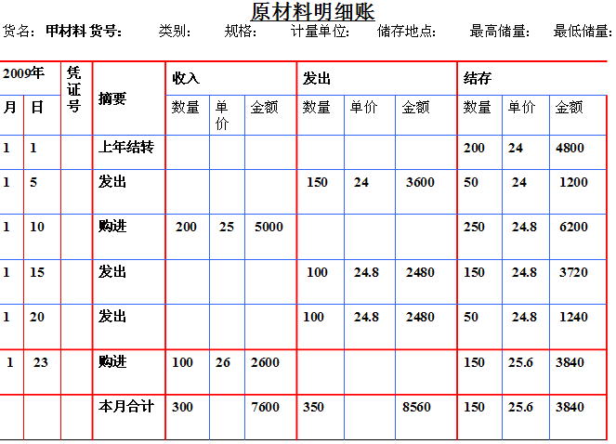
4.个别计价法
通过逐一辨认每一批发出存货和期末存货所属的购进批别或生产批别，分别按其购入或生产时所确定的单位实际成本作为计算各批发出存货和期末存货成
本的方法。
发出存货实际成本计算公式为：
每批存货发出成本=该批存货发出数量×该批存货收入时的实际单位成本
优缺点：采用这种方法计算发出存货和期末存货的成本比较合理、准确，但应用的前提是必须能够对发出和结存存货的批次进行具体辨认，以确认其所属的收入批次，往往需要做大量具体工作。所以，个别认定法一般适用于那些容易识别、存货品种数量少、单位成本较高、同类产品却存在较大差异的存货计价。
【操练】
星辉有限责任公司对A材料采用实际成本核算，按移动加权平均法计算发出材料成本，2014年12月A材料的有关业务数据如下：
2014年12月A材料账户余额：
材料名称 | 数量 | 计量单位 | 单价 | 金额
A材料 | 2360 | 张 | 160.00 | 377600.00
2014年12月，发生以下A材料收发业务：
1.2014年12月3日，向康达有限责任公司购买A材料8000张，单价160元／张，增值税专用发票上注明货款1 280 000元，增值税税额217 600元，材料全部验收入库，签发支票支付全部货款。
2.2014年12月3日，生产车间为生产领用A材料7000张（其中：甲产品2000张，乙产品5000张）
3.2014年12月9日，向康达有限责任公司采购A材料1000张，单价162元／张，增值税专用发票上注明货款162 000元，增值税税额27 540元，款项以银行存款付讫，材料尚未验收入库。
4. 2014年12月11日，9日向康达有限责任公司购买的A材料运到，但其中有10张因质量不符合要求退货，其余990张验收入库。
5. 2014年12月12日，向利民有限责任公司购入A材料2000张，单价160元／张，增值税专用发票上注明货款320 000元，增值税税额54 400元；另收到对方转来的运输业增值税专业发票，发票上注明运输费2000元，增值税额220元；材料验收入库，以银行汇票支付全部款项。
6. 2014年12月13日，向利民有限责任公司购入A材料6000张，单价160元／张，增值税专用发票上注明货款960 000元，增值税税额163 200元，材料已全部验收入库。向银行申请承兑期为1个月的银行承兑汇票，并向银行支付手续561.6元，并用申请的银行承兑汇票支付。
7. 2014年12月14日，生产车间为生产领用A材料7700张（其中：甲产品2200张，乙产品5500个）；
8. 12月20日，销售A材料1000张，每张售价200元/张，增值税率17%，货款已收到。结转该批材料的实际成本。
9. 2014年12月27日，向利民有限责任公司购入A材料1200张，单价162元／张，材料已验收入库，发票账单未到，款未付。
10. 2014年12月30日，期末进行财产清查，其中A材料盘亏10张。经查明，盘亏材料是因保管员管理不善造成的，应由保管员赔偿。
【工作任务】
1.开设原材料明细账，并登记期初余额；
2.采用移动加权平均法计算发出材料成本；
3.正确识读原始凭证，并据以编制记账凭证；
4.根据编制的记账凭证，登记原材料明细账。
【深化】
1.若星辉公司采用先进先出法计算发出材料成本，要求对12月份A 材料的收发业务作出会计处理，并登记A 材料明细账。
2.若星辉公司采用月末一次加权平均法计算发出材料成本，要求对12月份A 材料的收发业务作出处理，并登记A 材料明细账。
【归纳】
知识点：
①移动加权平均法；
②先进先出法；
③月末一次加权平均法
④个别计价法
⑤原材料发出业务的核算
技能点：
①能正确计算发出材料成本并填写领料单；
②能正确识读原始凭证并编制记账凭证；
③能正确登记原材料、生产成本等明细账
【布置作业】

2.2 固定资产业务核算
【告知】
1.本次课学习的主要内容：外购固定资产业务核算
2.本次课的教学目标：
知识目标：
掌握外购固定资产（包括不需要安装的、需要安装的）的计价及核算方法；
能力目标：
- 能正确识读和审核固定资产采购发票、运输费用凭证、安装费用凭证、工
程验收报告等业务单据；
②能正确签发支票；
③能根据外购固定资产业务所涉及的原始凭证准确编制记账凭证；
④能根据审核无误的记账凭证登记在建工程、固定资产明细账；
【引入】
星辉家具有限责任公司是专业从事家具设计与开发、生产和销售的股份制企业，目前主要生产电脑桌和文件柜。
2014年11月30日，企业固定资产清单如下表
思考：1.固定资产的特征有哪些？固定资产的定义？
2.固定资产取得方式主要有哪些？
3.新增固定资产如何核算？
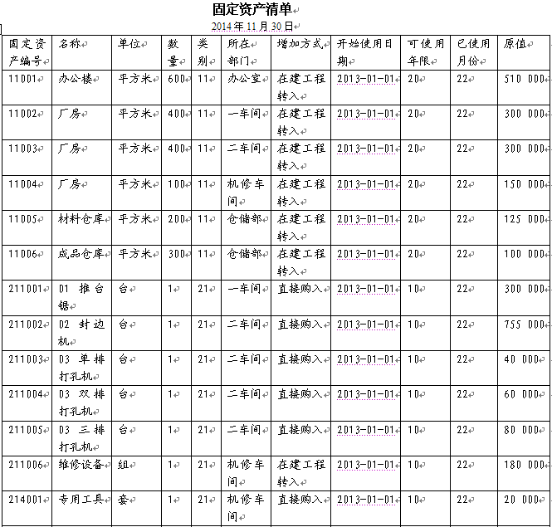
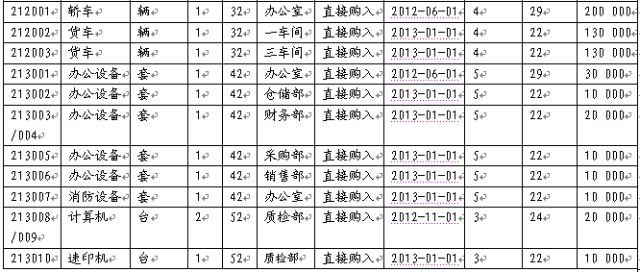

固定资产特征：
1.为生产商品、提供劳务、出租或经营管理而持有（持有目的）
2.使用寿命超过一个会计年度（使用年限）
3.固定资产是有形资产
固定资产定义：
固定资产，是指同时具有以下特征的有形资产：（1）为生产商品、提供劳务、出租或经营管理而持有；使用寿命超过一个会计年度。
固定资产取得的主要方式
外购、建造
固定资产的分类
综  合  分  类 | （1）生产经营用固定资产
 | （2）非生产经营用固定资产
 | （3）租出固定资产
 | （4）不需用固定资产
 | （5）未使用固定资产
 | （6）土地
 | （7）融资租入固定资产
固定资产增加的核算
设置的账户：
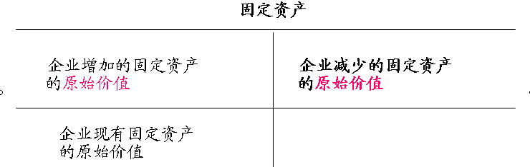

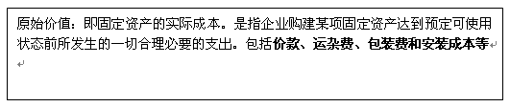
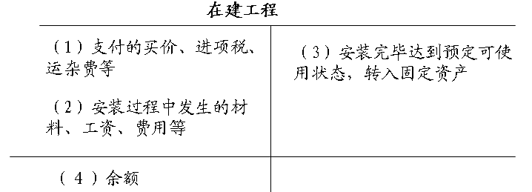

（一）外购固定资产的核算
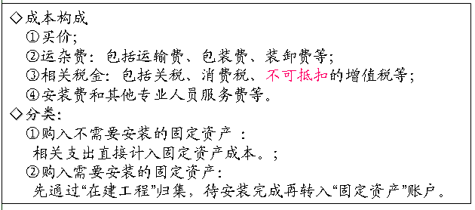
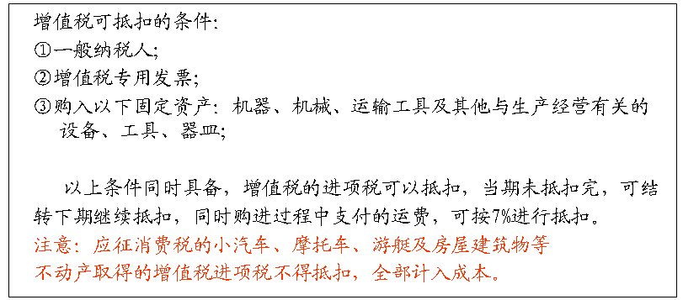
核算流程图：
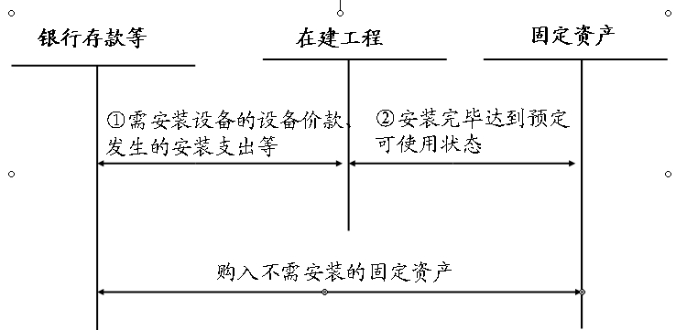
【操练】
情境1 ：星辉家具有限公司签发支票购入一辆轿车；
具体业务内容及工作任务见技能训练项目1-3星辉家具有限公司固定资产业务核算；
【深化】
情境2: 星辉家具有限公司购置全自动封边机，货到安装完毕后支付全款和安装费；
情景3：星辉家具有限公司安装全自动封边机，签发支票支付全款和安装费；
具体业务内容及工作任务见技能训练项目1-3星辉家具有限公司固定资产业务核算；
【归纳】
知识点：
（1）在建工程、固定资产账户的结构及运用
（2）购入不需安装的固定资产业务核算
（3）购入需要安装的固定资产业务核算
技能点：
（1）能正确签发支票；
（2）能正确识读原始凭证并编制记账凭证；
（3）能正确登记登记在建工程、固定资产明细账
【布置作业】
太原龙城酒业有限公司固定资产业务核算
【课后体会】

2.3无形资产业务核算
【告知】
1.本次课学习的主要内容：无形资产取得及摊销业务核算
2.本次课的教学目标：
知识目标：
①理解无形资产的概念，熟悉无形资产的类别；
②掌握无形资产取得、摊销业务的会计核算方法；
能力目标：
①能正确填写支票、“电汇凭证”等银行结算凭证，能正确填写“无形资产摊销计算表”；
②能正确编制记账凭证；
③能根据记账凭证正确登记“无形资产”、“研发支出”“累计摊销”明细账；
【引入】
星辉有限责任公司是专门从事办公家具生产与销售的股份制企业，目前主要生产甲、乙两种产品2014年11月31日无形资产数据如下：
无形资产名称 | 购入日期 | 原值 | 预计使用年限
甲产品专利权Ⅰ | 2013.6.1 | 72000.00 | 6年
乙产品专利权Ⅰ | 2013.10.1 | 180000.00 | 10年
土地使用权 | 2013.1.1 | 2400000.00 | 20年
2014年12月，发生以下无形资产业务：
1.2014年12月1日，向顺达有限责任公司购买一项与甲产品相关的专利技术Ⅱ，该专利技术买价96 000元，预计使用8年，签发支票支付价款。
2.2014年12月1日，星辉有限责任公司开始自行研发乙产品延伸产品专利技术，在研究阶段发生材料费用250 000元，人员工资100 000元，福利费20 000元，其他零星支出5000元，开发阶段发生人员工资150 000元，福利费54 000元，12月26日，星辉公司完成该专利技术的开发，并依法申请了专利，支付注册费12 000元，律师费24 000元，该专利技术预计使用10年。
假设星辉公司无形资产采用直线法摊销。
思考：1.无形资产的特征有哪些？无形资产的定义？
2.无形资产取得方式主要有哪些？
3.新增无形资产如何核算？
4.无形资产的价值如何转移？
一、无形资产的概述
(一)无形资产的概念
无形资产是指企业拥有或者控制的没有实物形态的可辨认非货币性资产。
（二）无形资产特征
无形资产一般具有以下特征：
1.无形资产不具有实物形态
2.无形资产具有可辨认性
3.无形资产属于非货币性资产
4.持有无形资产的目的是为企业使用而非出售，能在较长的时期内使企业获得经济效益
5.无形资产在创造经济效益方面存在较大不确定性
6.无形资产是有偿取得的
（三）无形资产取得的主要方式
外购、自行研发
（四）无形资产的内容
无形资产包括专利权、非专利技术、商标权、著作权、土地使用权、特许经营权等。
（五）无形资产核算账户
设置的账户：
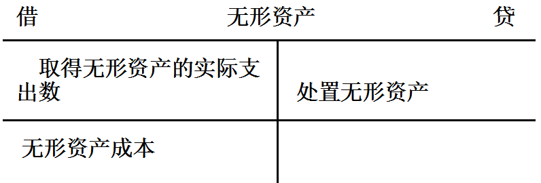

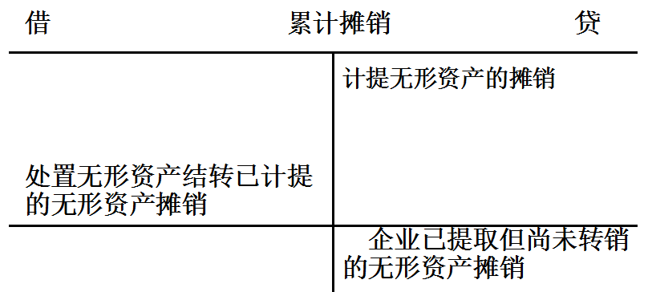
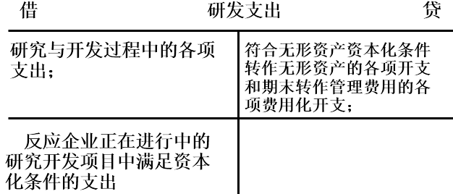

二、无形资产的取得
（一）外购无形资产
外购无形资产的成本，包括购买价款、相关税费以及直接归属于使该项资产达到预定用途所发生的其他支出。
借：无形资产
应交税费——应交增值税（进项税额）
贷：银行存款、应付账款、应付票据等
（二）自行开发无形资产
企业自行开发无形资产可以分为研究阶段和开发阶段两部分。
- 研究阶段支出，应当于发生时计入当期损益。
2.开发阶段支出，满足无形资产确认条件后至达到预定用途前所发生的支出予以资本化。
（1）不满足《无形资产》准则规定的资本化条件的支出：
①发生支出时
借：研发支出——费用化支出
贷：银行存款、原材料、应付职工薪酬等
②期（月）末
借：管理费用
贷：研发支出——费用化支出
（２）满足《无形资产》准则规定的资本化条件的支出：
①发生支出时
借：研发支出——资本化支出
贷：银行存款、原材料、应付职工薪酬等
②研究开发项目达到预定用途形成无形资产时
借：无形资产
贷：研发支出——资本化支出
- 无形资产摊销
1.摊销方法
无形资产摊销方法包括直线法、生产总量法等。企业选择的无形资产的摊销方法，应当反映与该项无形资产有关的经济利益的预期实现方式。无法可靠确定预期实现方式的，应当采用直线法摊销。
2.使用寿命的确定
无形资产的摊销年限采用孰低确定；同时存在法定规定年限、尚可使用年限选低者作为摊销年限。
3.预计净残值
使用寿命有限的无形资产，通常残值视为零（，但下述两种情况除外：
①有第三方承诺在无形资产使用寿命结束时购买该无形资产；
②可以根据活跃市场得到预计残值信息，并且该市场在无形资产使用寿命结束时很可能存在。
无形资产的应摊销金额是指无形资产的成本扣除预计残值后的金额。已计提减值准备的无形资产，还应扣除已计提的无形资产减值准备累计金额。
4.账务处理
借：管理费用（自用）
销售费用（销售部门使用）
制造费用（生产产品使用）
其他业务成本（经营出租）
研发支出等（为研发另一项无形资产而使用）
贷：累计摊销
【操练】
星辉有限责任公司是专门从事办公家具生产与销售的股份制企业，目前主要生产甲、乙两种产品2014年11月31日无形资产数据如下：
无形资产名称 | 购入日期 | 原值 | 预计使用年限
甲产品专利权Ⅰ | 2013.6.1 | 72000.00 | 6年
乙产品专利权Ⅰ | 2013.10.1 | 180000.00 | 10年
土地使用权 | 2013.1.1 | 2400000.00 | 20年
2014年12月，发生以下无形资产业务：
1.2014年12月1日，向顺达有限责任公司购买一项与甲产品相关的专利技术Ⅱ，该专利技术买价96 000元，预计使用8年，签发支票支付价款。
2.2014年12月1日，星辉有限责任公司开始自行研发乙产品延伸产品专利技术，在研究阶段发生材料费用250 000元，人员工资100 000元，福利费20 000元，其他零星支出5000元，开发阶段发生人员工资150 000元，福利费54 000元，12月26日，星辉公司完成该专利技术的开发，并依法申请了专利，支付注册费12 000元，律师费24 000元，该专利技术预计使用10年。
假设星辉公司无形资产采用直线法摊销。
要求：
1.开设无形资产明细账，并登记期初余额；
2.根据12月份发生的经济业务，编制记账凭证；
3.计算星辉公司无形资产摊销额，其中乙产品专利权Ⅰ于本月转让，故本月不再摊销。编制记账凭证；
4.根据编制的记账凭证，登记无形资产、累计摊销明细账。
【深化】
顺达股份有限公司2011年至2014年无形资产业务有关的资料如下：
（l）2011年12月1日，以银行存款300万元购入一项无形资产（不考虑相关税费）。该无形资产的预计使用年限为10年，其他采用直线法摊销该无形资产。
（2）2013年12月31日对该无形资产进行减值测试时，该无形资产的预计未来现金流量现值是190万元，公允价值减去处置费用后的金额为180万元。减值测试后该资产的使用年限不变。
（3）2014年4月1日，将该无形资产对外出售，取得价款260万元并收存银行（不考虑相关税费）。
要求：编制以上经济业务的相关会计分录。
【归纳】
知识点：
（1）无形资产、累计摊销账户的结构及运用
（2）取得无形资产业务核算
（3）无形资产摊销业务核算
技能点：
（1）能正确填写电汇凭证；
（2）能正确识读原始凭证并编制记账凭证；
（3）能正确登记登记无形资产、累计摊销明细账
【布置作业】
星辉家具有限公司无形资产业务核算
【课后体会】

2.4 职工薪酬业务核算
【告知】
1.本次课学习的主要内容：工资业务核算
2.本次课的教学目标：
知识目标：
①熟悉职工薪酬包括的内容；
②掌握工资费用确认及工资发放业务的会计核算方法；
能力目标：
①能正确编制工资结算表、工资结算汇总表、工资费用分配表；
②能正确编制记账凭证；
③能根据记账凭证正确登记“应付职工薪酬—工资”明细账；
【引入】
星辉有限责任公司是专业从事家具设计与开发、生产和销售的股份制企业，共有企业职工45人，其中办公室等管理部门17人，生产车间员工28人。
2014年12月31日，星辉公司的工资结算表（部分）和工资结算汇总表如下。
思考：1.分配工资是哪个会计岗位的主要职责？
2.应付职工薪酬包含的范围有哪些？
3.工资总额包含的范围有哪些？

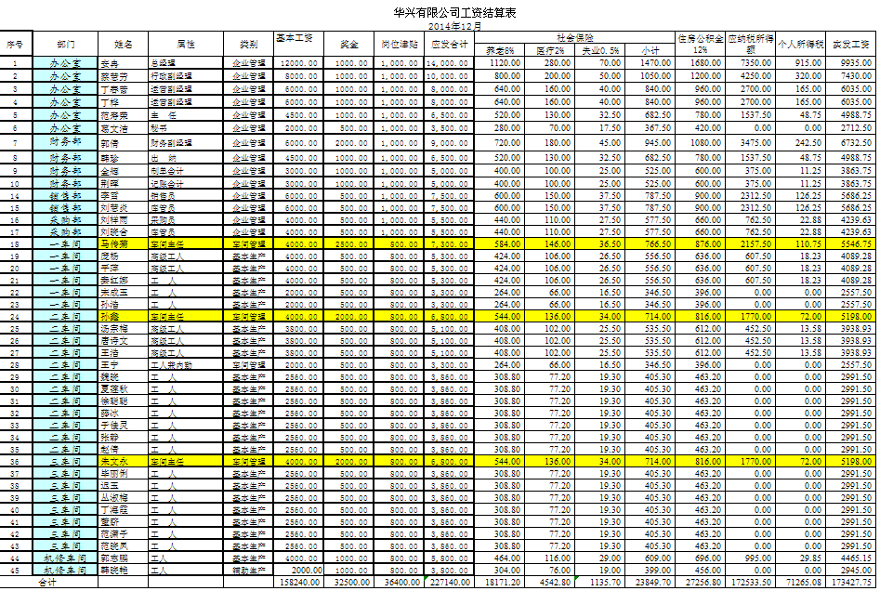
工资结算汇总表
2014年 12月 单位：元
部 门 | 基本工资 | 奖金及提成 | 岗位津贴 | 应发合计 | 代缴社会保险费和住房公积金 |  |  |  |  |  | 实发工资
 |  |  |  |  | 养老保险 | 医疗保险 | 失业保险 | 住房公积金 | 个人所得税 | 小计
办公室 | 38500.00 | 5500.00 | 6000.00 | 50000.00 | 4000.00 | 1000.00 | 250.00 | 6000.00 | 1613.75 | 12863.75 | 37136.25
财务部 | 16500.00 | 5000.00 | 4000.00 | 25500.00 | 2040.00 | 510.00 | 127.50 | 3060.00 | 313.75 | 6051.25 | 19448.75
采购部 | 8000.00 | 1000.00 | 2000.00 | 11000.00 | 880.00 | 220.00 | 55.00 | 1320.00 | 45.75 | 2520.75 | 8479.25
销售部 | 12000.00 | 1000.00 | 2000.00 | 15000.00 | 1200.00 | 300.00 | 75.00 | 1800.00 | 252.50 | 3627.50 | 11372.50
一车间 | 20000 | 5000 | 4800 | 29800 | 2384 | 596 | 149 | 3576 | 165.43 | 6870.43 | 22929.58
二车间 | 35320 | 7500 | 9600 | 52420 | 4193.6 | 1048.4 | 262.1 | 6290.4 | 112.73 | 11907.23 | 40512.78
三车间 | 21920 | 5500 | 6400 | 33820 | 2705.6 | 676.4 | 169.1 | 4058.4 | 72 | 7681.5 | 26138.5
机修车间 | 6000 | 2000 | 1600 | 9600 | 768 | 192 | 48 | 1152 | 29.85 | 2189.85 | 7410.15
合计 | 158240.00 | 32500.00 | 36400.00 | 227140.00 | 18171.20 | 4542.80 | 1135.70 | 27256.80 | 2605.75 | 53712.25 | 173427.75

工资费用分配表
2014年·12 月
企业部门 |  |  | 成本项目 | 分配标准 | 待分配工资额 | 分配率 | 分配金额
 |  |  |  | （ 生产工时 ）
基本生产车间一线工人 | 一车间 | 直接人工 | 甲产品 | 700.00 | 22500.00 | 15.00 | 10500.00
 |  |  | 乙产品 | 800.00 |  | 15.00 | 12000.00
 |  | 小计 |  | 1500.00 |  | 15.00 | 22500.00
 | 二车间 | 直接人工 | 甲产品 | 700.00 | 45620.00 | 30.41 | 21289.33
 |  |  | 乙产品 | 800.00 |  | 30.41 | 24330.67
 |  | 小计 |  | 1500.00 |  | 30.41 | 45620.00
 | 三车间 | 直接人工 | 甲产品 | 900.00 | 27020.00 | 13.51 | 12159.00
 |  |  | 乙产品 | 1100.00 |  | 13.51 | 14861.00
 |  | 小计 |  | 2000.00 |  | 13.51 | 27020.00
车间管理人员 | 一车间 |  |  |  | 7300.00 |  | 7300.00
 | 二车间 |  |  |  | 6800.00 |  | 6800.00
 | 三车间 |  |  |  | 6800.00 |  | 6800.00
辅助生产车间 | 四车间 |  |  |  | 9600.00 |  | 9600.00
 | 小计 |  |  |  | 9600.00 |  | 9600.00
管理费用 |  |  |  |  | 86500.00 |  | 86500.00
销售费用 |  |  |  |  | 15000.00 |  | 15000.00
合 计 |  |  |  |  | 227140.00 |  | 227140.00

- 应付职工薪酬概述
根据《企业会计准则》第9号，应付职工薪酬是指企业根据有关规定应付给职工的各种薪酬，包括职工工资、奖金、津贴和补贴，职工福利费，医疗、养老、失业、工伤、生育等社会保险费，住房公积金，工会经费、职工教育经费，非货币性福利等因职工提供服务而产生的义务。
思考：都有哪些人员属于企业的职工？

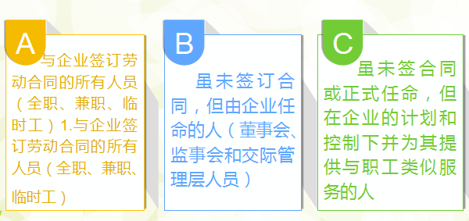

职工薪酬包括：
（一）职工工资、奖金、津贴和补贴；
（二）职工福利费；
（三）医疗保险费、养老保险费、失业保险费、工伤保险费和生育保险费等社会保险费；
（四）住房公积金；
（五）工会经费和职工教育经费；
（六）非货币性福利；
（七）因解除与职工的劳动关系给予的补偿；
（八）其他与获得职工提供的服务相关的支出。

工资总额是指各企业在一定时期内直接支付给本单位全部职工的劳动报酬总额。工资总额由以下6个部分组成：计时工资、计件工资、奖金、津贴和补贴、加班加点工资、特殊情况下支付的工资。

二、应付职工薪酬的核算
账户设置
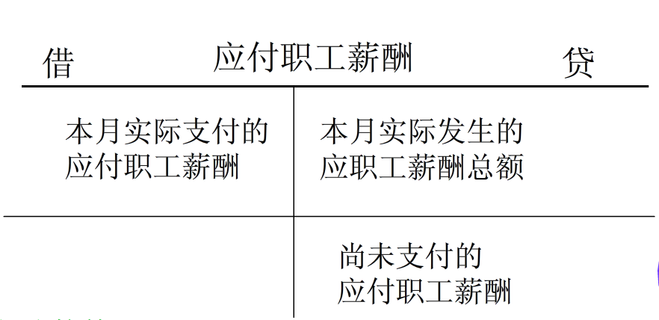
明细科目设置：根据薪酬的核算内容设置
1.工资；
2.职工福利；
3.社会保险费；
4.住房公积金；
5.工会经费；
6.职工教育经费；
7.非货币性福利；
8.辞退福利；（了解）
9.股份支付；（了解）

- 工资的确认
工资包括：计时工资、计件工资、加班加点工资、奖金、津贴与补贴和特
殊情况下支付的工资。
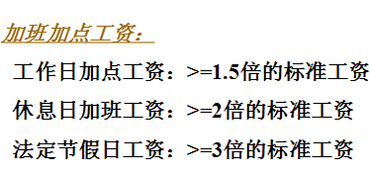
企业在确认应付职工薪酬时，应当根据职工提供服务的受益对象，将应确认的职工薪酬(包括货币性薪酬和非货币性福利)计入相关资产成本或当期损益，同时确认为应付职工薪酬。具体分别以下情况进行处理；
1)生产部门人员的职工薪酬，借记“生产成本“、制造费用、劳务成本等科目，贷记”应付职工薪酬科目。
2)管理部门人员的职工薪酬，借记“管理费用”科目，贷记“应付职工薪酬”
3)销售人员的职工薪酬，借记“销售费用”科目，贷记“应付职工薪酬”
4)应由在建工程、研发支出负担的职工薪酬，借记“在建工程”，“研发支出”，贷记“应付职工薪酬”。
计提应付职工薪酬时，国家规定了计提基础和计提比例的，应按照国家规定的标准计提。国家没有规定计提基础和计提比例的，企业应当根据历史经验数据和实际情况，合理预计当期应付职工薪酬。当期实际发生金额大于预计金额的，应当补提应付职工薪酬，当期实际发生金额小于预计金额的，应当冲回多提的应付职工薪酬。

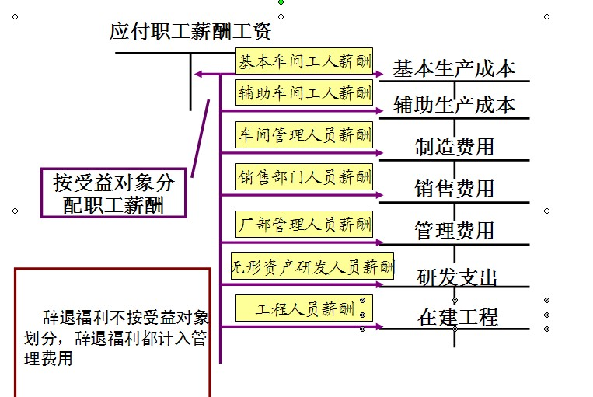

基本分录如下：
借：生产成本（生产车间生产产品人员的职工薪酬）
制造费用（车间管理人员的职工薪酬）
管理费用（管理部门人员的职工薪酬）
（福利部门人员的职工薪酬）
销售费用（销售人员的职工薪酬）
在建工程(在建工程人员的职工薪酬）
研发支出（研发人员的薪金）
贷：应付职工薪酬-工资

（四）工资的发放
借：应付职工薪酬——工资

贷：其他应付款（个人部分）

应交税费——应交个人所得税

库存现金／银行存款

发放程序:

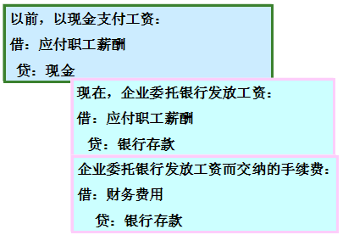

【操练】
情境1：12月31日，星辉公司分配本月工资费用。
注意：根据星辉公司的工资结算表（全表）和工资结算汇总表，填写费用分配表并进行账务处理，具体业务内容及工作任务见技能训练项目1-5星辉有限公司薪酬核算；

工资费用分配表
2014年·12 月
企业部门 |  |  | 成本项目 | 分配标准 | 待分配工资额 | 分配率 | 分配金额
 |  |  |  | （ 生产工时 ）
基本生产车间一线工人 | 一车间 | 直接人工 | 甲产品 | 700.00 | 22500.00
 |  |  | 乙产品 | 800.00
 |  | 小计 |  | 1500.00
 | 二车间 | 直接人工 | 甲产品 | 700.00 | 45620.00
 |  |  | 乙产品 | 800.00
 |  | 小计 |  | 1500.00
 | 三车间 | 直接人工 | 甲产品 | 900.00 | 27020.00
 |  |  | 乙产品 | 1100.00
 |  | 小计 |  | 2000.00
车间管理人员 | 一车间 |  |  |  | 7300.00
 | 二车间 |  |  |  | 6800.00
 | 三车间 |  |  |  | 6800.00
辅助生产车间 | 四车间 |  |  |  | 9600.00
 | 小计
管理费用 |  |  |  |  | 86500.00
销售费用 |  |  |  |  | 15000.00
合 计 |  |  |  |  | 236740.00

正确答案：

工资费用分配表
2014年·12 月
企业部门 |  |  | 成本项目 | 分配标准 | 待分配工资额 | 分配率 | 分配金额
 |  |  |  | （ 生产工时 ）
基本生产车间一线工人 | 一车间 | 直接人工 | 甲产品 | 700.00 | 22500.00 | 15.00 | 10500.00
 |  |  | 乙产品 | 800.00 |  | 15.00 | 12000.00
 |  | 小计 |  | 1500.00 |  | 15.00 | 22500.00
 | 二车间 | 直接人工 | 甲产品 | 700.00 | 45620.00 | 30.41 | 21289.33
 |  |  | 乙产品 | 800.00 |  | 30.41 | 24330.67
 |  | 小计 |  | 1500.00 |  | 30.41 | 45620.00
 | 三车间 | 直接人工 | 甲产品 | 900.00 | 27020.00 | 13.51 | 12159.00
 |  |  | 乙产品 | 1100.00 |  | 13.51 | 14861.00
 |  | 小计 |  | 2000.00 |  | 13.51 | 27020.00
车间管理人员 | 一车间 |  |  |  | 7300.00 |  | 7300.00
 | 二车间 |  |  |  | 6800.00 |  | 6800.00
 | 三车间 |  |  |  | 6800.00 |  | 6800.00
辅助生产车间 | 四车间 |  |  |  | 9600.00 |  | 9600.00
 | 小计 |  |  |  | 9600.00 |  | 9600.00
管理费用 |  |  |  |  | 86500.00 |  | 86500.00
销售费用 |  |  |  |  | 15000.00 |  | 15000.00
合 计 |  |  |  |  | 227140.00 |  | 227140.00

【深化】
情境2:12月31日，星辉公司发放上月职工工资，全部款项通过银行代发，直接转入职工个人工资账户，并结转各项代扣款项。
具体业务内容及工作任务见技能训练项目1-5星辉有限公司薪酬业务核算；
操作引导：
1. 出纳根据工资结算汇总表、工资结算表，填制付款报告书申请支付本月工资，并报会计主管、公司主管领导审批签字。经审批同意后，出纳据此填写支票支付申请书申请转账支票支付工资，报会计主管、公司主管领导审批。
2. 出纳填写银行规定格式的代发工资结算表，根据经过审批的付款报告书及其所附的工资结算汇总表、工资结算表和经审批支票支付申请书，签发转账支票，连同代发工资结算表送公司开户银行，通过银行代发职工工资，将工资转入职工个人工资账户，并登记支票登记簿。
3.会计主管审核转账支票存根。
4.制单会计根据审核无误的付款报告书、工资结算汇总表、工资结算表、转账支票存根，填制发放工资的记账凭证和结转各种代扣款项的记账凭证。
5.会计主管审核记账凭证。
6.出纳根据审核无误的发放工资的记账凭证及所附的转账支票存根登记银行存款日记账。
7.记账会计分别根据审核无误的发放工资和结转各种代扣款项业务的记账凭证及所附的原始凭证，登记“应付职工薪酬”、“其他应付款”、“应交税费”等的明细账。

正确答案：

星辉有限责任公司2014年12月份计提工资的分录如下：

借：生产成本-基本生产成本 -甲产品 43948.33
-基本生产成本-乙产品 51191.67
-辅助生产成本 9600
制造费用 20900
管理费用 86500
销售费用 15000

贷：应付职工薪酬 ——工资 227140

星辉有限责任公司2014年12月份代扣员工社保费并发放工资的分录如下：

借：应付职工薪酬—工资 173427.75
贷： 银行存款 173427.75

借：应付职工薪酬—工资 53712.25
贷： 其他应付款—社会保险费 23849.7
—住房公积金 27256.80
应交税费—应交个人所得税 2605.75

或者合并为：
借：应付职工薪酬—工资 227140
贷： 其他应付款—社会保险费 23849.7
—住房公积金 27256.80
应交税费—应交个人所得税 2605.75
银行存款 173427.75

【归纳】
知识点：
（1）熟悉职工薪酬包括的内容；
（2）掌握工资费用确认及工资发放业务的会计核算方法；
技能点：
（1）能正确填写工资结算表、工资结算汇总表、工资费用分配表；
（2）能正确编制记账凭证；
（3）能根据记账凭证正确登记“应付职工薪酬--工资”明细账；
【布置作业】
复习巩固本次课内容，查资料预习”五险一金”业务核算的有关内容。
【课后体会】
思考：是不是对工资有了更加深刻的了解？

项目三 利润形成业务核算

3.1 销售业务核算
【告知】
1.本次课学习的主要内容：一般商品销售业务核算
2.本次课的教学目标：
知识目标：
掌握一般商品销售收入业务核算；
能力目标：
1.能够理解商品销售收入的确认条件；
2.能根据一般商品销售的原始凭证准确编制记账凭证；
3.能根据审核无误的记账凭证登记在收入类明细账
【引入】
星辉公司2014年12月发生以下业务：
1.企业急需资金，将一批产品销售给海润公司，该批商品成本50万，公允价60万，双方协议价80万，并约定3个月后以85万回购。
2.企业销售文件柜一批，按公允价销售，但合同约定，若该批货物市值上升，其收益归属销售方，若货物市值下降，其损失也由销售方承担。
3.企业将闲置的一台设备出售，原价100万，累计计提折旧30万，按90万销售。
讨论，以上业务是否属于企业的收入？

一、收入概述
（一）收入的概念和特点
收入是指企业在日常活动中形成的、会导致所有者权益增加的、与所有者投入资本无关的经济利益的总流入。
收入应具备以下特点：
1.收入是企业在日常活动中形成的经济利益的总流入；
2.收入会导致企业所有者权益的增加；
3.收入与所有者投入资本无关。
（二）收入的分类
收入的分类主要有：
1.按照企业从事日常活动的性质，可分为销售商品收入、提供劳务收入和让渡资产使用权收入；
2.按照企业经营业务的主次分类，可以分为主营业务收入和其他业务收入。
二、销售商品收入的确认
销售商品收入同时满足下列条件的，才能予以确认：
1.企业已将商品所有权上的主要风险和报酬转移给购货方。
2.企业既没有保留通常与所有权相联系的继续管理权，也没有对已售出的商品实施有效控制。
3.相关的经济利益很可能流入企业。
4.收入的金额能够可靠计量。
5.相关的已发生或将发生的成本能够可靠地计量。
三、一般销售商品业务收入的处理
在进行销售商品收入的会计处理时：
- 在符合确认收入的条件时，按照已收或应收合同、协议价款的公允价值确定销售商品收入的金额，贷记“主营业务收入”；
- 结转相关的销售成本，借记“主营业务成本”。
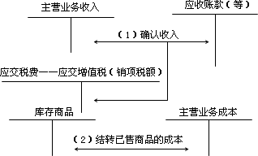

【操练】
情境1 ：星辉公司将闲置的一台设备出售，原价100万，累计计提折旧30万，按90万销售。
不属于企业收入，固定资产的处置属于非日常活动，不属于企业收入。
【深化】
情境2: 星辉公司采用交款提货方式向丰达公司销售一批商品，开出的增值税专用发票上注明售价为40 000元，增值税税额为6 800元，款项已收到存入银行，提货单已送交丰达公司。该批商品成本为30 000元。
借：银行存款 46 800
贷：主营业务收入 40 000
应交税费—增值税（销） 6 800
借：主营业务成本 30 000
贷：库存商品 30 000
【归纳】
知识点：
（1）收入的概念及分类
（2）商品销售收入的确认条件
（3）一般商品销售收入的核算
技能点：
（1）能正确开具增值税专用发票；
（2）能正确识读原始凭证并编制记账凭证；
（3）能正确登记登记应收账款、主营业务收入、应交税费明细账
【布置作业】
【课后体会】

3.2 成本业务核算
【告知】
1.本次课学习的主要内容：生产费用归集业务核算
2.本次课的教学目标：
（1）知识目标：
①熟悉成本归集原则；
②掌握“生产成本”、“制造费用”账户的结构及核算内容；
③掌握材料费用、职工薪酬、折旧费用以及其他生产费用的核算方法；
- 能力目标：
①能根据生产领料、工人薪酬分配、水电费分配等生产业务的原始凭证填制记账凭证；
②能正确开设“生产成本”、“制造费用”明细账，并根据审核无误的记账凭证登记“生产成本”、“制造费用”明细账；
【引入】
星辉有限责任公司是专门从事办公家具生产与销售的股份制企业，目前主要生产甲、乙两种产品，2014年12月，发生以下成本核算业务：
1.12月28日，收到银行委托收款通知书，支付本月水费36500元（10000吨），并按部门进行分摊：其中一车间2500吨，二车间2500吨，三车间3000吨，管理部门2000吨；
各部门用水分配表
2014年 12月
应 借 账 户 |  | 耗用量 | 单价 | 分配金额
管理费用 | 水电费 | 2000
制造费用 | 一车间 | 2500
 | 二车间 | 2500
 | 三车间 | 3000
合 计 |  | 10000

2.12月28日，收到银行委托收款通知书，支付本月电费39600元（36000度），并按部门进行分摊：其中一车间12000度，二车间15000度，三车间9000度，销售部门500度，管理部门2000度；
各部门用电分配表
2014年 12月
应 借 账 户 |  | 耗用量 | 单价 | 分配金额
管理费用 | 水电费 | 2000
销售费用 | 水电费 | 500
制造费用 | 一车间 | 12000
 | 二车间 | 15000
 | 三车间 | 6500
合 计 |  | 36000

- 计提固定资产折旧如下：
固定资产折旧费用分配表
2014年12月
部 门 | 销售费用 | 管理费用 | 制造费用 | 总 计
办公室 | 0.00 | 6500.00 | 0.00 | 6500.00
技术质检部 | 0.00 | 660.00 | 0.00 | 660.00
财务部 | 0.00 | 934.00 | 0.00 | 934.00
销售部 | 2000.00 | 0.00 | 0.00 | 2000.00
一车间 | 0.00 | 0.00 | 7500.00 | 7500.00
二车间 | 0.00 | 0.00 | 9700.00 | 9700.00
三车间 | 0.00 | 0.00 | 8500.00 | 8500.00
采购部 | 420.00 | 0.00 | 0.00 | 420.00
总计 | 2420.00 | 8714.00 | 25700.00 | 36214.00
思考：1.企业生产产品的成本有哪些？
2.各项成本费用应该如何归集？
一、成本归集原则
生产费用要素：按费用的经济内容（或性质）不同所做的分类，在会计上称为生产费用要素。
外购材料 外购燃料 外购动力 工资 提取的职工福利费 折旧费
其他支出
归集原则：按照要素费用的用途和发生的地点，将各种要素费用区分为计入产品成本的要素费用和不计入产品成本的要素费用；
对于应计入产品成本的各种要素费用，还应按其与产品的关系进行分配；
直接费用直接计入该产品的成本；间接费用先归集，然后采用一定的方法分配计入各种产品的成本中。
二、成本核算的账户设置
生产成本，用来核算企业进行工业性生产发生的各项生产成本。该账户应按产品的种类设置明细分类账户，进行明细分类核算。

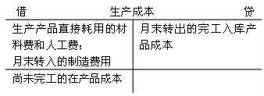

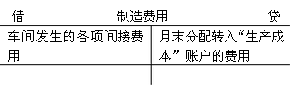
制造费用属于成本类账户，用来核算企业生产部门为生产产品和提供劳务而发生的各项间接费用，该账户期末一般无余额。
三、成本费用的归集与分配
（一）材料费用的归集与分配
1.归集与分配原则
①基本生产车间生产某种产品直接耗用的材料，直接计入“生产成本——基本生产成本”明细账；
②基本生产车间生产几种产品共同耗用的间接材料，采用适当的方法分配计入各种产品的“生产成本——基本生产成本”明细账；
③基本生产车间一般耗用的材料，计入“制造费用”明细账；
④基本生产车间直接用于生产各种产品的材料，如数量较少、金额较小，根据重要性原则，也可以全部计入“制造费用”明细账；
⑤辅助生产车间生产产品或提供劳务耗用的材料，计入“生产成本——辅助生产成本”明细账；
2.分配方法
①计算分配率
分配率=分配对象的总金额÷各产品的分配标准之和（产品重量、定额耗用量等）
②计算某个产品应负担的费用
某种产品应负担的分配对象=该种产品的分配标准×分配率
（二）水电费的归集与分配
水电费用不需要单独的科目进行归集，只需要通过计量装置记录某一会计期间消耗的数量。
1.水电费的分配原则
基本生产车间用于生产产品的外购动力费如果只和一种产品有关，就直接计入“生产成本——基本生产成本”明细账；如果同时几种产品共同耗用，采用一定的方法（一般按各种产品定额工时或实际工时消耗量的比例进行分配）分配计入各种产品的“生产成本——基本生产成本”明细账。
2.分配方法
对于各车间、部门耗用的电力，都有电表加以计量。 因此，各车间、部门应分配的电费应按下式计算：
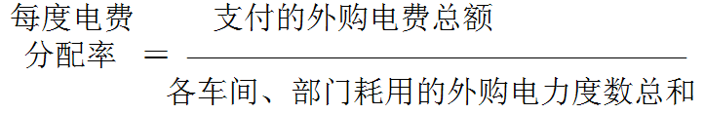
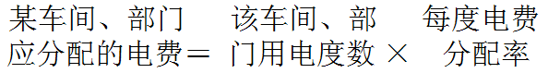
（三）职工薪酬的归集和分配
1.职工薪酬的归集：计时工资，计件工资，计时工资和计件工资以外的各种奖金、津贴、补贴等。
2.职工薪酬的分配
①生产工人工资中的计件工资，属直接人工费用，应直接计入产品成本明细帐，计时工资及其他工资一般属间接人工费用，应在各受益产品之间进行分配。
②计时工资分配标准：产品的生产工时 （实际工时或定额工时）
生产工人工资分配率＝生产工人工资总额÷各产品实际（定额）工时之和
各种产品应分配的工资额＝各产品实际（定额）工时×分配率
（四）折旧费用的分配
1.折旧的归集：月末以计提折旧的方式归集。
2.折旧费用的分配：如果只和一种产品有关，就直接计入“生产成本——基本生产成本”明细账；如果同时生产几种产品，应归集到制造费用，进行再分配。
【操练】
星辉有限责任公司是专门从事办公家具生产与销售的股份制企业，目前主要生产甲、乙两种产品，2014年12月，发生以下成本核算业务：
1.12月28日，收到银行委托收款通知书，支付本月水费36500元（10000吨），并按部门进行分摊：其中一车间2500吨，二车间2500吨，三车间3000吨，管理部门2000吨；
各部门用水分配表
2014年 12月
应 借 账 户 |  | 耗用量 | 单价 | 分配金额
管理费用 | 水电费 | 2000
制造费用 | 一车间 | 2500
 | 二车间 | 2500
 | 三车间 | 3000
合 计 |  | 10000

2.12月28日，收到银行委托收款通知书，支付本月电费39600元（36000度），并按部门进行分摊：其中一车间12000度，二车间15000度，三车间9000度，销售部门500度，管理部门2000度；
各部门用电分配表
2014年 12月
应 借 账 户 |  | 耗用量 | 单价 | 分配金额
管理费用 | 水电费 | 2000
销售费用 | 水电费 | 500
制造费用 | 一车间 | 12000
 | 二车间 | 15000
 | 三车间 | 6500
合 计 |  | 36000

3.计提固定资产折旧如下：
固定资产折旧费用分配表
2014年12月
部 门 | 销售费用 | 管理费用 | 制造费用 | 总 计
办公室 | 0.00 | 6500.00 | 0.00 | 6500.00
技术质检部 | 0.00 | 660.00 | 0.00 | 660.00
财务部 | 0.00 | 934.00 | 0.00 | 934.00
销售部 | 2000.00 | 0.00 | 0.00 | 2000.00
一车间 | 0.00 | 0.00 | 7500.00 | 7500.00
二车间 | 0.00 | 0.00 | 9700.00 | 9700.00
三车间 | 0.00 | 0.00 | 8500.00 | 8500.00
采购部 | 420.00 | 0.00 | 0.00 | 420.00
总计 | 2420.00 | 8714.00 | 25700.00 | 36214.00
要求：
1.填制各部门用水分配表，编制记账凭证；
2.填制各部门用电分配表，编制记账凭证；
3.根据固定资产折旧计算表，编制记账凭证；
4.根据各车间生产工时，分配车间的制造费用；

星辉公司产品工时汇总表
2014年 12月
车间 | 产品名称 | 生产工时
一车间 | A产品 | 700
 | B产品 | 800
合计 |  | 1500
二车间 | A产品 | 700
 | B产品 | 800
合计 |  | 1500
三车间 | A产品 | 900
 | B产品 | 1100
合计 |  | 2000
5.登记制造费用明细账。
【深化】
顺达有限公司2014年6月生产甲、乙两种产品，有关经济业务如下：
1.本月仓库发了下列材料：产品耗用材料计 100900 元，其中：甲产品51000元；乙产品49000元；车间一般消耗900元。
2.分配本月工资费用72960元，其中：生产工人工资61560元（按生产工时比例分配：甲产品生产工时 600小时，乙产品生产工时400小时）；车间行政管理人员工资11400元。
思考：1.原材料领用账务处理？
2.职工薪酬的分配账务处理？
【归纳】
知识点：
（1）生产成本、制造费用账户的结构及运用；
（2）材料、燃料、动力等的归集业务核算；
（3）职工薪酬的归集与分配；
技能点
（1）能正确签发支票；
（2）能正确识读原始凭证并编制记账凭证；
（3）能正确登记生产成本、制造费用明细账
【布置作业】
星辉家具有限公司生产成本业务核算
【课后体会】

3.3 利润形成业务核算
【告知】
本次课学习的主要内容：利润分配与结转
本次课的教学目标：
知识目标：
1.掌握损益结转、本年利润结转的账务处理方法；
2.掌握利润分配的顺序
能力目标：
1.能准确编制损益结转、本年利润结转业务的记账凭证，并据以登记有关明细账
2.能够处理各种利润分配事项
【引入】
星辉公司2014年有关损益类科目的年末余额如下（该企业采用表结法年末一次结转损益类科目，所得税税率为25％）：

科目名称 | 结账前余额
主营业务收入 | 6 000 000元（贷）
其他业务收入 | 700 000元（贷）
公允价值变动损益 | 150 000元（贷）
投资收益 | 600 000元（贷）
营业外收入 | 50 000元（贷）
营业成本 | 4 000 000元（借）
其他业务成本 | 400 000元（借）
营业税金及附加 | 80 000元（借）
销售费用 | 500 000元（借）
管理费用 | 770 000元（借）
财务费用 | 200 000元（借）
资产减值损失 | 100 000元（借）
营业外支出 | 250 000元（借）

思考：
（1）上述损益账户余额对本年利润产生怎样的影响？
（2）若会计利润等于应纳税所得额，不考虑递延所得税，所得税费用应如何计算？净利润是多少？

一、损益类账户结转
1.表结法
表结法下各损益类科目每月月末只需结计出本月发生额和月末累计余额，不结转到“本年利润”科目。只有在年末时，才将全年累计余额结转入“本年利润”科目，但每月月末要将本月末累计余额填入利润表的“本期金额”栏，通过利润表计算反映各期的利润或亏损。
2.账结法
账结法下，每月月末均需编制转账凭证，将在账上结计出的各损益类科目的余额结转入“本年利润”科目。结转后，“本年利润”科目的本月合计数反映当月实现的利润或发生的亏损，“本年利润”科目的本年累计数反映本年累计实现的利润或发生的亏损。
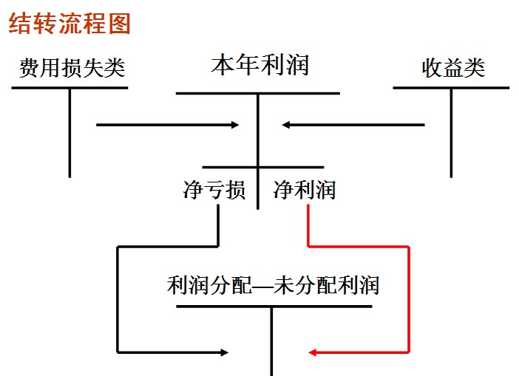
- 利润结转的账务处理
1.将收益类从借方转入本年利润的贷方。
借：主营业务收入
其他业务收入
公允价值变动损益
投资收益
营业外收入
贷：本年利润
- 将费用损失类从贷方转到本年利润的借方。
借：本年利润
贷：主营业务成本
其他业务成本
营业税金及附加
销售费用
管理费用
财务费用
资产减值损失
营业外支出
所得税费用
本年利润若为贷方余额，则为当期净利润，若为借方余额，则为净亏损。
3.将本年利润余额转入利润分配
- 盈利企业（本年利润贷方余额）
借：本年利润
贷：利润分配--未分配利润
(2)亏损企业
借：利润分配--未分配利润
贷：本年利润
- 利润分配
1.利润分配的顺序
利润分配是指企业根据国家有关规定和企业章程、投资者的决议等，对企业当年可供分配的利润所进行的分配。企业当年利润分配的顺序为：
- 计算可供分配的利润。将本年净利润（或亏损）与年初未分配利润（或亏损）合并，计算出可供分配的利润。如果可供分配的利润为负数（即亏损），则不能进行后续分配；如果可供分配的利润为正数（即本年累计盈利），则进行后续分配。
可供分配的利润＝本年实现的净利润＋年初未分配利润（或减去年初未弥补的亏损）＋其他转入
（2）计提法定盈余公积金。按抵减年初累计亏损后的本年净利润计提法定盈余公积金。提取盈余公积金的基数，不是可供分配的利润，也不一定是本年的税后利润。只有不存在年初累计亏损时，才能按本年税后利润计算应提取数。
公司制企业，按当年净利润10%提取，非公司制可以超过10%，法定盈余公积累计额已达注册资本50%时可以不再提取。
- 计提任意盈余公积金。
（4）向股东（投资者）支付股利（分配利润）。
2.利润分配的账务处理
企业应该设置“利润分配”科目，本科目核算企业利润的分配（或亏损的弥补）和历年分配（或弥补）后的余额，本科目应当分别设置“提取法定盈余公积”、“提取任意盈余公积”、“应付现金股利”、“盈余公积补亏”和“未分配利润”等明细科目进行核算。
- 弥补亏损
企业用当年实现利润弥补以前年度亏损，不需要单独进行账务处理，“利润分配—未分配利润”借贷方自动抵减即可完成。
如果以盈余公积补亏时，会计分录如下：
借：盈余公积
贷：利润分配—盈余公积补亏
将利润分配—盈余公积补亏转入利润分配—未分配利润。
借：利润分配—盈余公积补亏
贷：利润分配—未分配利润
（2）提取公积金的核算
按规定从净利润中提取公积金，包括法定盈余公积和任意盈余公积。
借：利润分配—提取法定盈余公积
—提取任意盈余公积
贷：盈余公积—法定盈余公积
—任意盈余公积

将利润分配—提取盈余公积转入利润分配—未分配利润。
借：利润分配—未分配利润
贷：利润分配—提取法定盈余公积
—提取任意盈余公积
（3） 应付股利的核算
应付股利是根据股东大会或类似权利机构批准的年度利润分配方案，分配给投资者的股利或利润，包括支付给优先股股东和普通股股东股利。股利的分配形式有：现金股利、股票股利（或转赠资本）。
借：利润分配—应付现金股利
—转作股本的股利
贷：应付股利—应付现金股利
实收资本（或股本）
将利润分配—应付现金股利等转入利润分配—未分配利润。
借：利润分配—未分配利润
贷：利润分配—应付现金股利
—转作股本的股利
- 未分配利润
未分配利润是企业留待以后年度进行分配的结存利润，它的含义：
一是留待以后年度处理的利润；
二是未指定特定用途的利润。
未分配利润＝期初未分配利润＋本期净利润－本期已分配的利润+其他转入
区分可供分配利润
可供分配利润＝年初未分配利润＋当年实现的净利润
＋其他转入（即盈余公积补亏）
未分配利润的核算通过 “ 利润分配——未分配利润 ” 核算，年终结转全年实现的净利润及当年已分配的利润。结转后，未分配利润有贷方余额为累积未分配利润，借方余额为累积未弥补亏损。

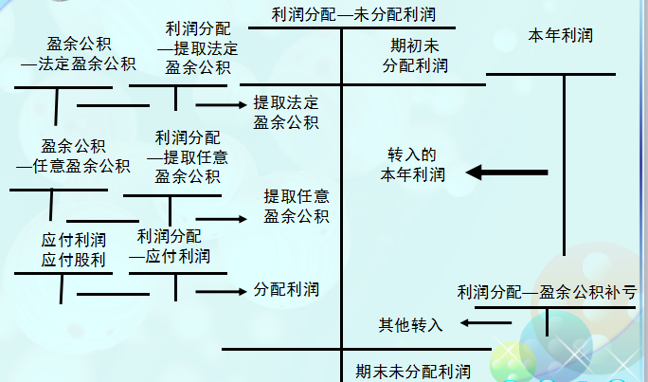
“利润分配—未分配利润”科目如出现借方余额，则表示累积未弥补的亏损数额。
对于未弥补亏损可以用以后年度实现的税前利润进行弥补，但弥补期限不得超过5年，超过5年以后可以用税后利润弥补，也可以用盈余公积补亏。
【操练】
情境1 ：根据星辉公司当年实现的利润进行分配
星辉公司年初未分配利润为0，本年提取法定盈余公积90 000元，宣告发放现金股利200 000元。假定不考虑其他因素，针对以上分配事项应该如何做处理？
（1）提取盈余公积
借：利润分配--提取法定盈余公积 90 000
贷：盈余公积--法定盈余公积 90 000
- 宣告发放现金股利
借：利润分配--应付现金股利 200 000
贷：应付股利 200 000

【深化】
情境2：根据星辉公司近年实现的利润（亏损）情况进行处理。
星辉公司2012年实现税前利润100万，所得税率25%，资产与负债的账面价值与计税基础相等，会计利润假设与应纳税所得额一致，2013年亏损50万，2014年盈利1000万。
企业每年按10%计提法定盈余12年宣告分派20万股利，14年宣告分派5万股利。
思考：企业在2012至2014年每年的利润分配顺序。
2012年，上交25万所得税；
2013年，不进行分配；
2014年，先弥补2013年亏损，在进行分配。
【归纳】
知识点：
1.掌握损益结转、本年利润结转的账务处理方法；
2.掌握利润分配的顺序

技能点
1.能准确编制损益结转、本年利润结转业务的记账凭证，并据以登记有关明细账
2.能够处理各种利润分配事项

【布置作业】

教学资源

